- Kad se neko tijelo brzinom "velikog" iznosa giba kroz fluid "razumno" je očekivati da je jakost sile otpora koja djeluje na tijelo
 | razmjerna kvadratu iznosa brzine.
 | razmjerna kubu iznosa brzine.
 | razmjerna inverznom kvadratu iznosa brzine.
 | obrnuto razmjerna iznosu brzine.
 | razmjerna iznosu brzine.
 | neovisna o iznosu brzine.

- Kod trkaćih automobila, dio zraka ide ispod automobila, pri čemu je presjek kroz koji zrak ulazi ispod automobila (određen visinom h₀ = 2.5 cm na skici) veći nego presjek kroz koji teče ispod automobila (određen visinom h = 2.0 cm). Uzmite da se automobil kreće brzinom 31 m/s. Iz podtlaka stvorenog ispod automobila zbog ovakvog toka, izračunajte kolika je rezultantna sila (u N) prema dolje koja djeluje na automobil. Uzmite l = 2.5 m za duljinu i w = 1.5 m za širinu automobila, gustoća zraka je 1.21 kg/m³.
Zanemarite promjene temperature zraka.

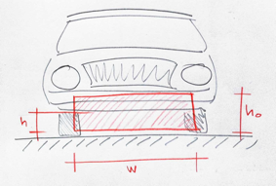
v
l
w
P
p_{a}

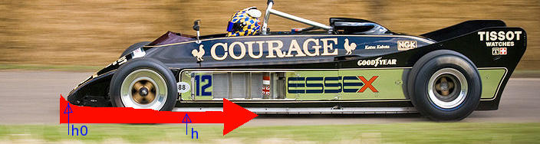
p₁
p₂
v₂
v₁
l
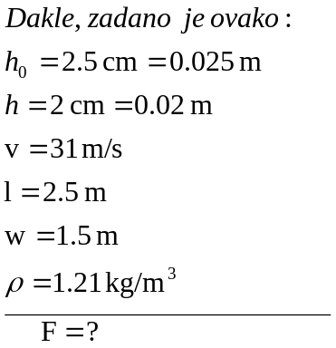

Površina podvozja automobila P iznosi:

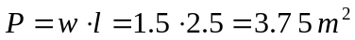

Površina presjeka kroz koji zrak ulazi ispod automobila iznosi:

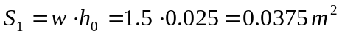

Površina presjeka kroz koji zrak prolazi ispod automobila iznosi:

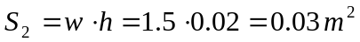

Brzina zraka koji ulazi ispod automobila iznosi 31 m/s
Primjenimo jednadžbu kontinuiteta da izračunamo brzinu zraka koji prolazi ispod automobila:

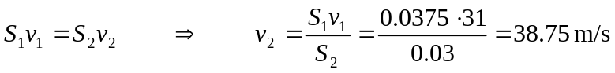

Primjenimo sada Bernoulijevu jednadžbu da izračunamo tlak ispod automobila:
0
0

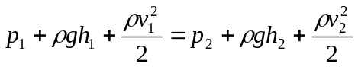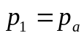

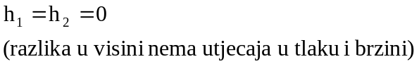
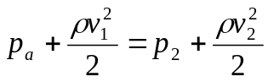
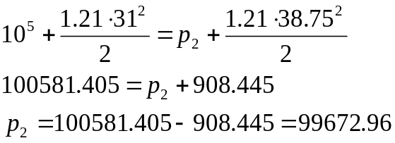
Sila koja djeluje na automobil iznosi:

- Prema Bernoullijevu principu, kada tekućina teče na stalnoj visini, vrijede sljedeće tvrdnje:

 | U području gdje je brzina toka fluida veća, tlak je također veći.
 | U području gdje je brzina toka fluida veća, tlak je manji.
 | Brzina toka fluida i njegov tlak nisu ni na koji način povezani.
 | U području gdje je brzina toka fluida manja, tlak je veći.
 | U području gdje je brzina toka fluida manja, tlak je također manji.

